回退测试记录

1. 目前帧率跳动幅度降低但是不对，共口径长波100帧显示为118帧。共口径中波为100帧显示为52.77帧，中波捕获100帧显示为51.08帧。（原因是两车协同工作这个帧率必须要保持稳定一直不能多帧少帧）
2. 中波捕获的原来是按照1920\*1080（实际1280\*1024填充黑边显示），现在实际是1280\*1024,应该是帧头信息图像列数和行数应该不对，通视无法正常接收，目前无法出图

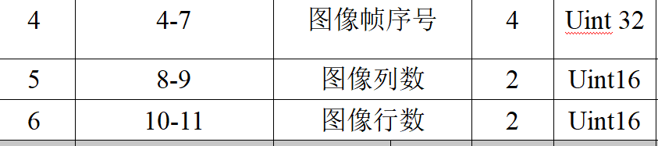

1. 共口径长波分辨率（640\*512）在多次点击波门加波门减的时候，出现以下错误

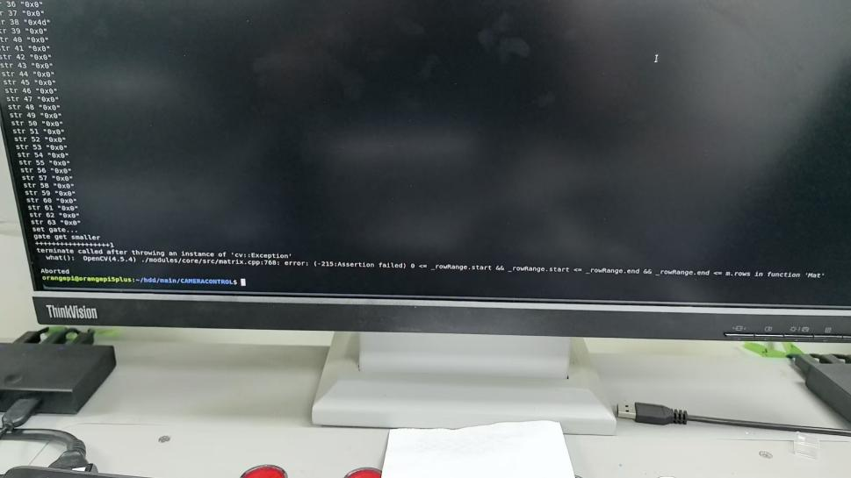

4 共口径长波（分辨率640\*512\*8\*1）程序运行3分钟以后指令响应速度变慢下发字符显示后最长要等18秒才能显示或者关闭，今日测试平均都在3秒左右。

5.共口径长波启动会自动打开识别，需要设置成命令下发以后启动(这个可能导致了问题4)

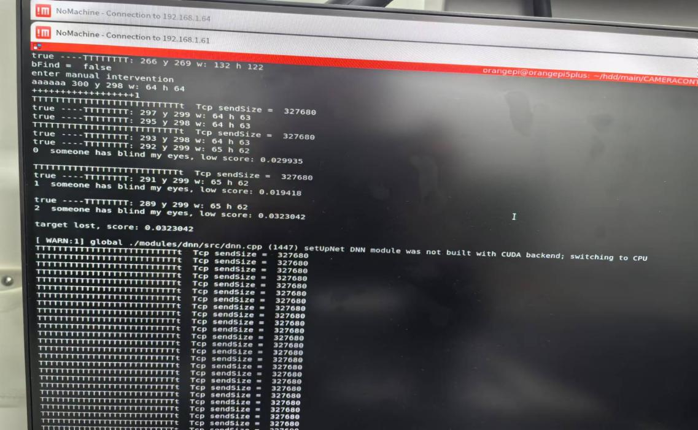

6共口径长波和中波还需要改成实心的十字丝，十字丝改成和中波门一样大，颜色黑色。

目前共口径长波如下，

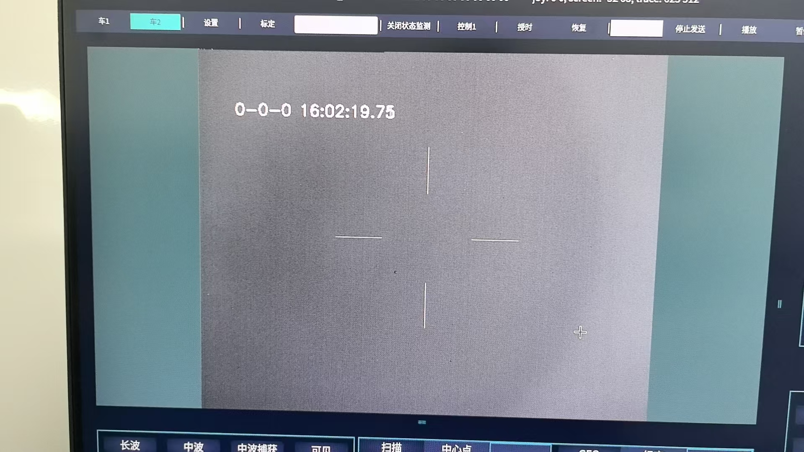

共口径中波如下：

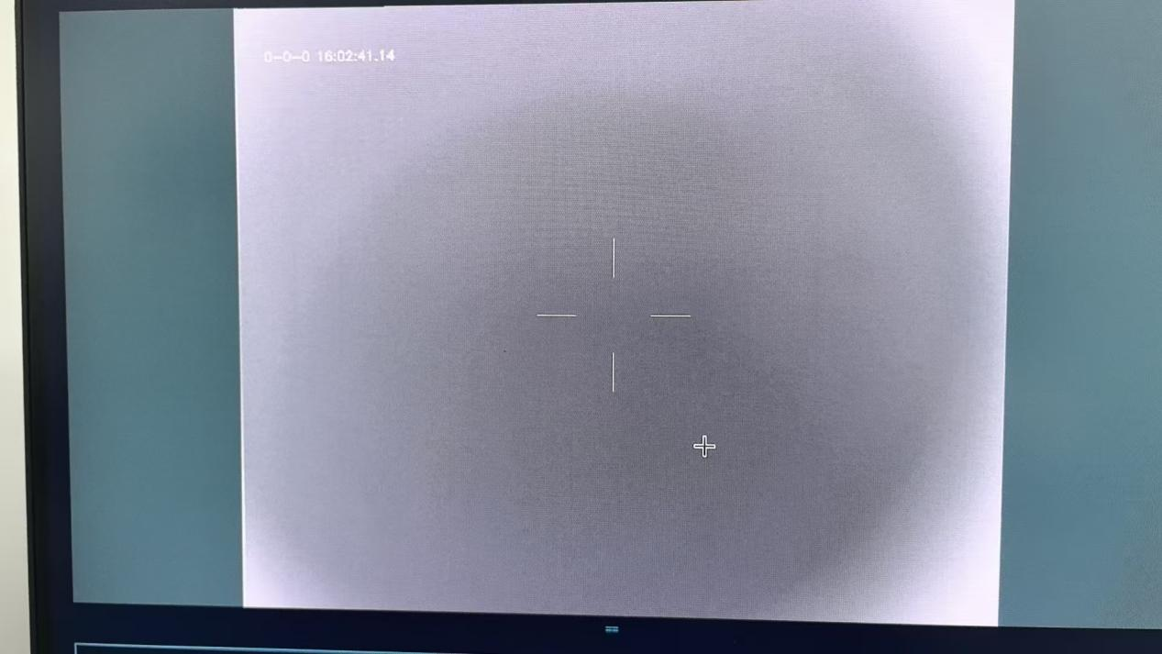

修改如下

